**Technisch Ontwerp ClearSky Solar**

|  |  |
| --- | --- |
| **Naam** | Martan van Verseveld |
| **Student nr.** | 6029441 |
| **Datum** | 14-02-2024 |

# **Inhoudsopgave**

Inhoudsopgave 2

Technische specificaties 3

Functionaliteiten 4

Architectuur 4

Externe koppelingen 4

Relationeel datamodel 5

Entity Relations Diagram 5

Datadictionary 5

Versiebeheer 7

# **Technische specificaties**

## **Functionaliteiten**

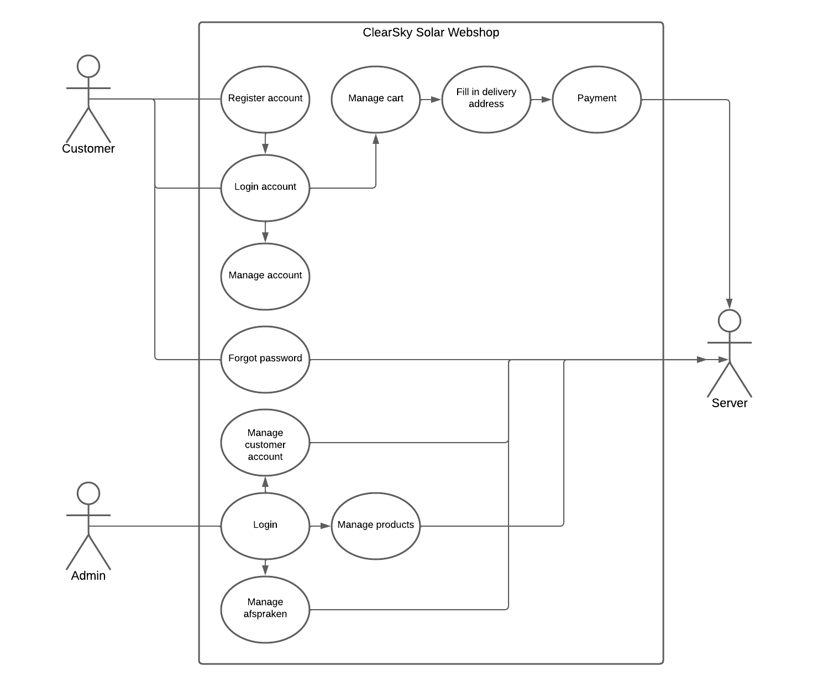

## **Architectuur**

Wij zullen een MySQL 10.11.6-MariaDB database gebruiken, voor de backend code gebruiken wij PHP-8.2.7 (09-01-2023) en voor het front-end zoals een userinterface gebruiken wij HTML, Javascript en CSS.

|  |  |
| --- | --- |
| **Backend** | PHP-8.2.7 (built: 09-01-2023) |
| **Database** | MySQL 10.11.6-MariaDB |
| **Front-end** | HTML5, CSS, Javascript |

# **Externe koppelingen**

Er zijn bij deze app geen externe koppelingen gebruikt.

# **Relationeel datamodel**

## Entity Relations Diagram

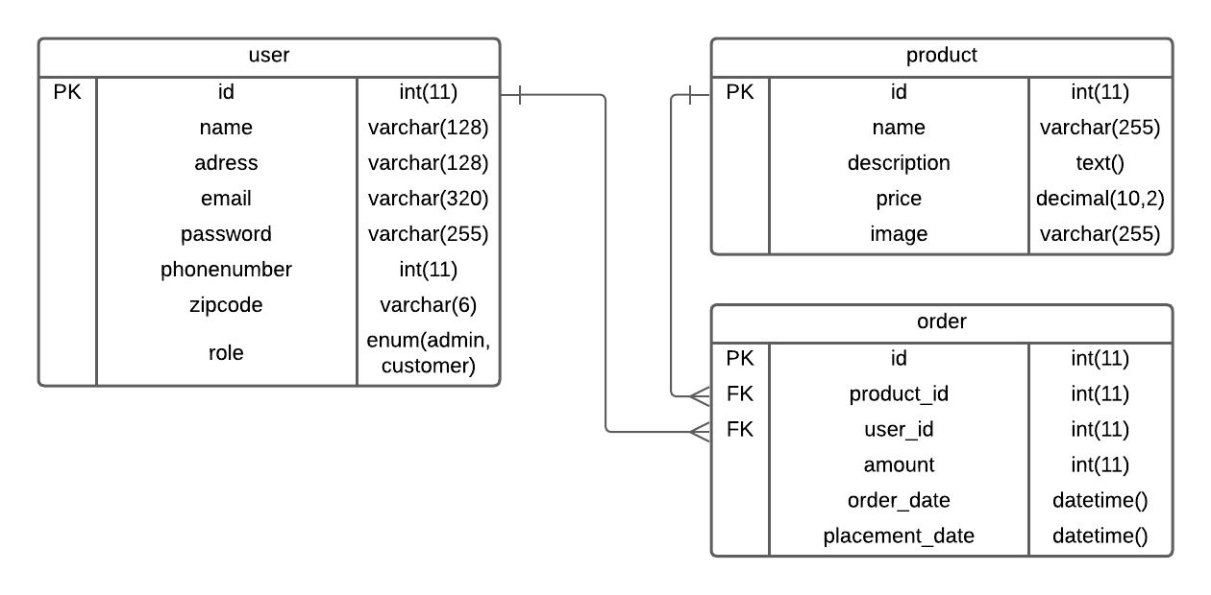

## Datadictionary

|  |  |  |
| --- | --- | --- |
|  | user | |
| Definitie | Het user account is voor de klanten en beheerders | |
| Attribuutnaam | Datatype | Toelichting |
| id | int(11) | De primary key. |
| name | varchar(128) | De user’s volledige naam (voor- en achternaam) |
| adress | varchar(128) | Het bezorg/ installatie adres |
| email | varchar(320) | Gebruikt voor communicatie |
| password | varchar(255) | De user’s wachtwoord gebruikt voor het beveiligen van zijn/ haar account. |
| phonenumber | int(11) | Ook gebruikt voor communicatie |
| zipcode | varchar(6) | De postcode voor extra info voor het bezorg adres |
| role | enum(admin, customer) | Gebruikt voor het aangeven van de toegang rang. |
| Relatie | Toelichting | |
| R1 | De user.id is een 1:M op order.user_id | |

|  |  |  |
| --- | --- | --- |
|  | product | |
| Definitie | De product table bevat alle producten | |
| Attribuutnaam | Datatype | Toelichting |
| id | int(11) | De primary key |
| name | varchar(32) | De product naam/ titel. |
| description | varchar(255) | De beschrijving bevat meer info over het product |
| price | decimal(10,2) | Dit wordt gebruikt voor het aangeven van de prijs |
| image | Varchar(255) | Dit bevat het pad in voor de product image. |
| Relatie | Toelichting | |
| R1 | De product.id is een 1:M op order.product_id | |

|  |  |  |
| --- | --- | --- |
|  | order | |
| Definitie | De order table bevat alle bestellingen van de klanten. | |
| Attribuutnaam | Datatype | Toelichting |
| id | int(11) | De primary key |
| product_id | Int(11) | De foreign key voor het linken aan het product die besteld is. |
| user_id | Int(11) | De foreign key voor het linken aan de user die besteld heeft. |
| amount | int(11) | Dit wordt gebruikt voor het aangeven van de prijs |
| order_date | datetime() | Dit is de datum waarop de bestelling is geplaatst. |
| placement_date | datetime() | Dit bevat de datum waarop het product geinstalleerd zal worden. |
| Relatie | Toelichting | |
| R1 | De product.id is een 1:M op order.product_id | |

# Versiebeheer

|  |  |  |  |
| --- | --- | --- | --- |
| **Nr.** | **Naam** | **Opmerking** | **Datum** |
| 1 | Martan | Initiële bestand | 2024-02-14 |
| 2 | Martan | Tweede itteratie | 2024-02-15 |